Ингульская Л.В. 11 класс. География. 07.02.2022 Урок № 13
Тема. Страны Северной Америки. Состав территории. Особенности ЭГП.
Цели урока: углубление и систематизация знаний о странах Северной Америки, особенностях размещения и формирования территории региона.
1. Изучение нового материала.
Задание. Прочитайте теоретический материал. Составьте опорный конспект.
Северная Америка - один из важнейших регионов мира. Его доля в площади территории мировой обитаемой суши составляет 16 %, доля в численности мирового населения - почти 5,1%. Северная Америка расположена в Западном полушарии. На востоке и юго-востоке она омывается водами Атлантического океана, на западе - Тихого, на севере - Северного Ледовитого океана. С юга к Северной Америке примыкает Латинская Америка (есть протяженный участок сухопутной границы, в Атлантическом океане к территории региона почти вплотную подходят некоторые островные государства Латинской Америки).
В состав Северной Америки входят четыре страны, две из которых являются независимыми государствами (США (без штата Гавайи, который относится к Океании) и Канада), а две — зависимыми государственными образованиями (Гренландия (самоуправляющаяся автономия Дании) и Сен-Пьер и Микелон (ассоциированная территория Франции)).
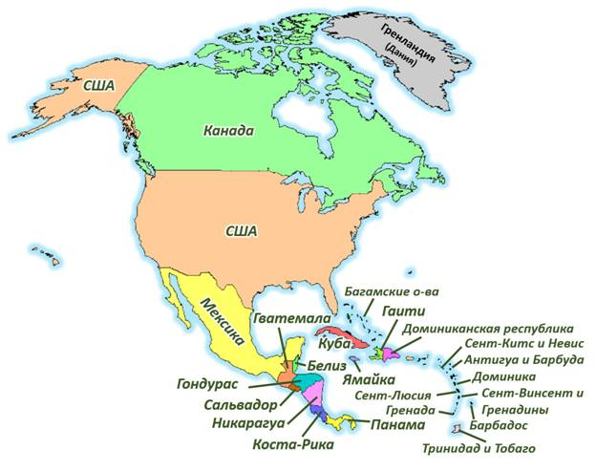

Северная Америка относится к числу регионов мира, наиболее богатых природными ресурсами. Среди отдельных их видов выделяются прежде всего минеральные ресурсы.
Недра региона сосредоточивают крупные запасы каменного и бурого угля, нефти, битуминозных песчаников, природного газа, железных, медных, свинцово-цинковых, никелевых, молибденовых, вольфрамовых, урановых руд, серебра, золота, платины, калийных солей, серы, фосфоритов и асбеста.
Регион обладает огромными запасами водных и гидроэнергетических ресурсов. Среди важнейших источников пресной воды выделяются такие реки, как Миссисипи (с притоками), Святого Лаврентия, Колумбия и Колорадо.
В структуре сферы услуг ускоренными темпами растет доля высших деловых услуг - банковских, управленческих, антикризисного регулирования и прочих, и, наоборот, неуклонно снижается доля низших услуг - транспортных, торговых, общественного питания, коммунально-бытовых.
2. Закрепление изученного материала.
А) Большинство верующего населения Северной Америки исповедует:
1. Ислам 2. Буддизм 3. Иудаизм 4. Христианство
Б) Верным утверждением о Канаде является:
1. По форме административно-территориального устройства Канада является унитарным государством.
2. Канада имеет постиндустриальную структуру хозяйства.
3. Канада – крупнейший в мире импортёр продукции лесной промышленности.
4. Северо-запад Канады – это её главный экономический район.

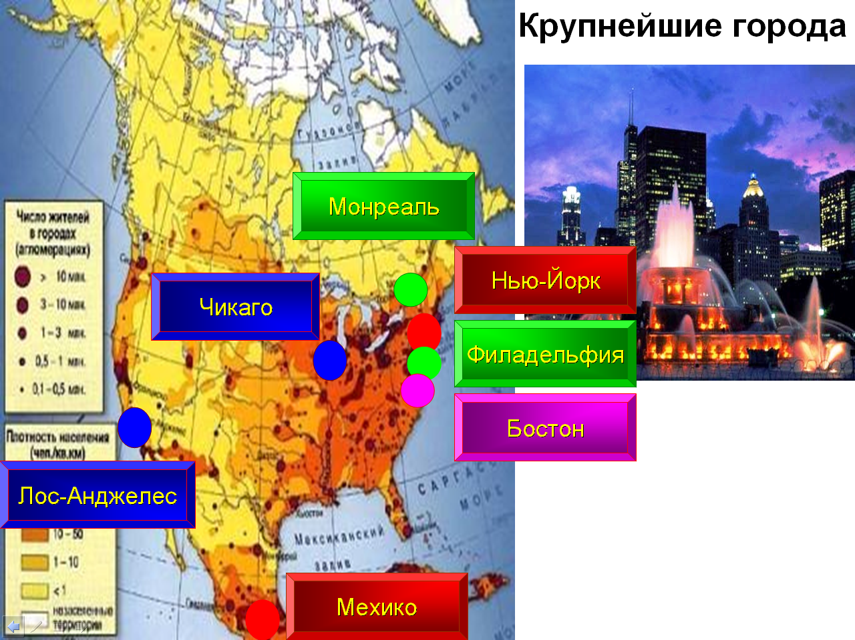
3. Домашнее задание. Пользуясь ресурсами сети Интернет, подготовьте рассказ о любом городе США (письменно, в тетради, объем – до 7 предложений).

Задание, выполненное в письменном виде, должно быть сфотографировано или отсканировано и отправлено в виде файла. Для обратной связи можно использовать электронную почту lingulskaya@mail.ru, социальные сети ВК, ОК, мессенджеры WhatsApp и Viber.

